



Station Basso Cambo
Ascenseur indisponible

Du mardi 7 avril au vendredi 21 août 2026

En raison d'une opération de rénovation, l'ascenseur reliant le quai du terminus Basso Cambo à la salle des billets est indisponible.


Pour rejoindre la station Basso Cambo,

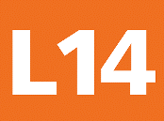
empruntez la ligne de bus

ou consulter le calculateur d’itinéraire en cochant trajet « Accessible » sur l’appli Tisséo ou tisseo.fr.
